《认识不等式》教学设计
四川省乐山市实验中学 胡同祥

一 教学内容与教材剖析

◆教学内容
《认识不等式》是华师版《义务教育教科书·数学》七年级下册第7章第1节第1课时的内容.
◆教材地位与作用剖析
在华师版初中数学教材中，“认识不等式”安排在《一元一次方程》《二元一次方程组》这两章之后.方程（组）是研究相等关系的工具，不等式（组）是研究不等关系的工具，两者既有联系又有区别，尤其在知识结构上十分类似.作为本单元的起始课的内容，主要不是不等式概念的教学，而是不等式与方程之间的类比、迁移的教学.即：不是让学生学习新知，掌握有关概念，而是引导学生掌握类比的方法，发展迁移的能力.

二 教学目标设定简析

◆教学目标
1.知识与技能：
（1）了解不等式的意义，会根据问题中的数量关系列出不等式；
（2）了解不等式的解与解集的概念，能在数轴上表示不等式的解集.
2.数学思考：
（1）通过具体实例，能类比方程的学习来定义不等式,不等式的解与解集.
（2）通过在数轴上表示不等式解集的画法，体会数形结合的意义和价值.
(3)初步感受数形结合、类比联想的思想、培养逆向思维能力.
3.问题解决：
学会结合实际问题情景，正确解读实际生活中的不等关系问题.
4.情感态度：
体会不等式和不等式的解与解集的价值，与方程的定义和方程的解的区别，增强对数学的求知欲.
5.素养培养：
（1）数学眼光：学会利用数学的视角表达现实生活中的不等关系问题.
(2)数学思维：学会利用类比法、尝试法以及数形结合法来刻画现实世界中的数量关系.
(3)数学语言：能用数学语言解释身边的不等关系问题，用数轴直观地表达数量关系.
◆教学目标解析
不等式的学习是建立在方程学习的基础上进一步刻画现实生活中的不等关系的数学模型，因此在教学中从方程学习路径类比到不等式的学习中去.不等式的解是学习不等式解集的基础，但不等式的解与方程的解不同，不等式的集通常不止一个.为了帮助学生接受和理解这两个概念，可以采取尝试、探索，让学生在实例中积累经验，提高理性认识水平.

三 教学问题诊断透析

◆学情分析
学生已经有了方程学习的经验，在引导学生学习不等式时，常常采取类比法、迁移的教学，在尝试探索中提高对概念的认识，有助于学生全面掌握。
◆教学重点：
不等式的解和解集的认识,在数轴上正确表示不等式的解集.
◆教学难点：
1.区别不等式的解与不等式的解集;
2.学会用语言、符号、图形等多样化的方式表示不等式的解集.
◆教学方法：
在教学过程中，要充分突出学生学习的主体性和主动性，通过解决问题、类比联想、深入探究、反思总结等环节，促进学生自主回顾旧知，生成新知，建构认知结构，提升学习能力.我们采取类比法、探究法、展示交流等形式，体现“以学定教”的活力课堂.
◆条件支撑
学校辅有电子白板等现代教学技术，本节课充分利用PPT课件和现代教学技术，点拨释疑.

四 教学实践与分析

◆课堂教学逻辑结构
问题解决
激发生成
类比联想
促进生成
例题示范，自主生成
基础训练，自觉成长
提高训练，
蜕变成长
反思总结，实现生长

◆教学流程环节

环节一 ：问题解决，激发生成

▶活动一：忆一忆
问题1 （1） 在前面，我们已经学习了一元一次方程，请回忆：我们是如何学习的（也就是研究路径）？

预设：
定义
方程的 解
解方程
（等式的性质）
实际应用

- 结合自己的学习经验，画出学习一元一次方程整章的知识“树状图”.
预设：如图1所示：一元一次方程整章知识“树状图”

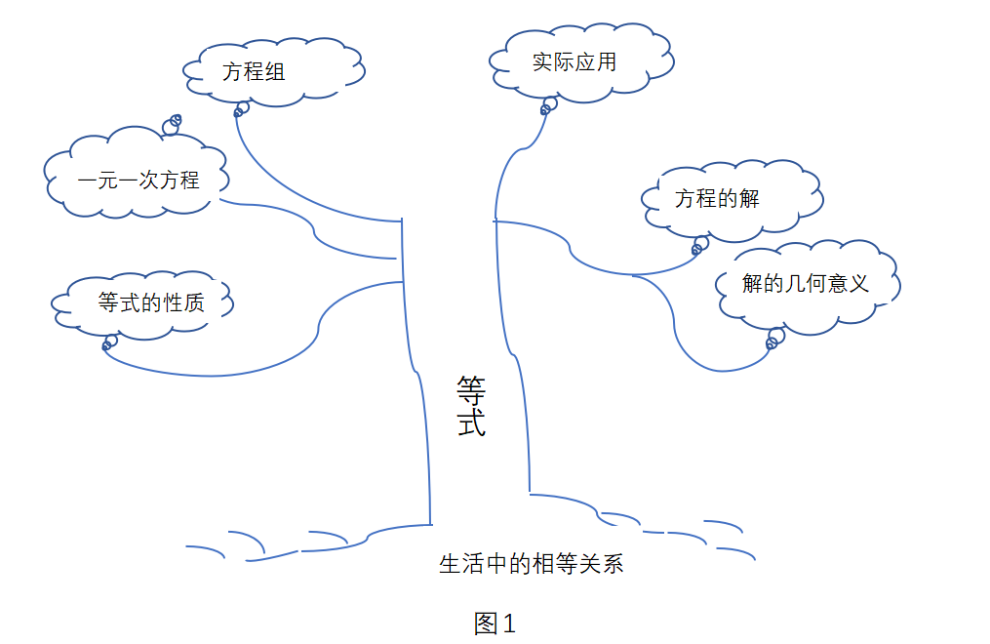

师生活动：教师引导学生复习回顾，学生在教师的引导下共同完成.
意图：通过设置回顾性的问题链，给学生创设研究问题的思维起点，为接下来关于式的研究显得很自然.
▶活动二：算一算
问题2 某班27名学生去参观艺术展，票价每张50元；一次购票满30张，每张可优惠10元.方案一：购27张票；方案二：购买30张票.怎样买划算？（章引言的引例）
问题1 请算出每种方案的费用分别是多少元？
预设：方案一的费用为：27×50=1350（元）；方案二：40×30=1200（元）
追问1 比较这两种方案哪种方案更划算？
预设：方案二费用比方案一的费用少，同时还多出了3张票.
追问2 如果只有10人参观艺术展，怎样买票更划算？
师生活动：采取小组为单位，在自主探究的基础上，抽小组代表分别表达观点，教师加以点拨，达成共识.
▶活动三：填一填
问题3 如果少于30人时，有多少人去参观艺术展，买30张票反而更划算？让我们一起来探一探吧！
设有x人参观艺术展（按实际人数买票x张其中x<30）要付款50x元;买30张票，要付款40×30=1200元，如果买30张划算，那么应有1200<50x或50x>1200.完成下列表格：
x | 50x | 比较50x与1200的大小 | 50x>1200是否成立
21 | 1050 | 50x<1200 | 不成立
22
23
24
25
26
27 | 1350 | 50x>1200 | 成立
28
29
追问：当x=____时，50x>1200成立.也就是说，少于30人时，至少要有
_______人参观艺术展，买30张票反而划算（教材第55页“探索”）
师生活动：学生自行完成表格，小组讨论解答问题，教师与学生一起集中评判.
意图：让学生在探究中体验数学，在参与中感知数学，在交流中选择最佳方案.

环节二：类比联想，促进生成

▶活动四：观察与思考
问题4 （1）观察以上三类关系式，x<30，50x>1200和1200<50x是等式吗？
追问：类比等式，你能归纳出什么是不等式吗？
预设：用不等号“<”“>”表示不等关系的式子,叫做不等式.
师生活动：教师提出问题，学生独立思考后回答，教师规范性板书.
（2） 结合方程的学习经验，我们该学习不等式的什么知识呢？
预设：不等式的解.
追问1：请你类比方程的解定义不等式的解该怎样表达呢？
预设：满足不等式成立的未知数的值.
追问2 根据自己的理解，方程的解与不等式的解有什么区别？
预设：方程的解只有一个，不等式的集通常不止一个.
追问3结合以上表格，说一说1200<50x的解.
追问4 根据刚才的探讨,我们发现满足不等式1200<50x的x的值为25，26，27.我们把满足不等式的所有解取个什么名字？
预设：不等式的解集.
追问5：不等式的解与不等式的解集有什么关系呢？
预设：不等式的解集中任何一个数都是不等式的解.反过来，不等式的任意一个解都包含在不等式的解集中.
问题5 阅读教材第58 页，并思考不等式的解集有哪些表示方法？
预设：关系式法和数轴法
追问：在用数轴表示不等式的解集时应该注意些什么？
预设：大于向右，小于向左.包括那个数的点上画实心，不包括那个数的点画空心.
师生活动：学生在教师提出的问题指导下思考，接下来由教师抽学生表达观点.
意图：学生已经对“一元一次方程”有所感知，对“方程的解”有所体验，在此基础上，可以引导学生自觉通过类比正向迁移，探索相关内容，学生在原有知识的基础上自主生成新的知识，学习结果是牢固深刻的，因为这合乎知识的逻辑发展，符合学生的认知规律.但对于不等式的解与不等式的解集之间的关联，作为教师要加以强调和提醒,找准彼此之间的关系.

环节三：例题展示，自主生成
▶活动六： 试一试
问题6 用不等式表示不等关系，并分别写出两个满足不等式的值：
（1）x的一半小于-1； （2）y与4的和大于0.5；
（3）a是负数； （4）b是非负数.（教材第57页例题）
师生活动：学生在练习本上完成，完成后小组长负责检查，纠正出现的错误.教师巡视,评价并加以指导.

环节四：基础训练，自觉成长

▶活动七：仿一仿
问题7 练习1：用不等式表示：
（1）x的3倍大于5； （2）y与2 的差小于-1；
（3）x的2被大于x; （4）y的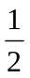与3的差是负数；
（5）a是正数； （6）b不是正数.
练习2：下列各数中，哪些是不等式x+2>5的解？哪些不是？
-3，-2，-1，0，1.5，2.5，3，3.5，5，7.（教材第58--59页练习的第1、2题.
练习3：下列说法正确的是( )
A.x=3是2x>1的解； B.x=3是2x>1的唯一解；
C.x=3不是2x>1的解; D.x=3是2x>1的解集.
师生活动：学生独立解决，组内交流，师生集体评判.
意图：学生已经对不等式和列出不等关系有了一定的认知，通过练习，熟悉新知识.

环节五：提高训练，蜕变成长

▶活动七 ：练一练
问题8 (1)根据“当x为任何正数时，都能使不等式x+3>2成立”，能不能说“不等式x+3>2”的解集是x>0”？为什么？
(2)两个不等式的解集分别为x<2和x≦2，它们有什么不同？在数轴上怎样表示它们的区别？（教材第59页《练习》的第3、4题）
师生活动：教师出示问题，抽学生板演.以小组为单位，在独立练习的基础上，讨论解决，教师巡视并集中评价.
意图：通过练习，让学生找到解决问题的关键技能，真正掌握知识.

环节六：反思总结，实现生长

▶活动八：悟一悟
问题9 （1）经过本节课的学习 ，我们掌握了哪些知识？收获了哪些学习方法和经验？然后结合图1的树状图类比构建本章知识的结构图.
（2）通过经验，我们如何研究不等式的性质与解法？
（3）对于自己和同伴在本节课的表现，你有怎样的评价？
师生活动：学生畅谈后教师完善图2并板书.
意图：本环节让学生自主构建导图，分享交流学习收获与心得，在分享中思考，在思考中分享，提升学生的综合素养.同时对后续学习内容会让学习方法进行了展望和畅想，从知识、思想方法、研究路径等角度使学生的数学认知在更高层次上进行重构.
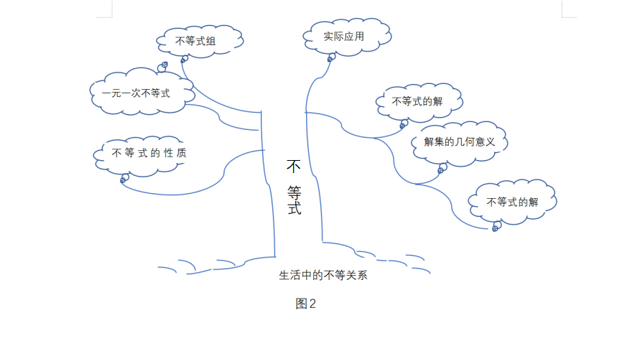

【作业布置】
教材第59页习题A组和B组.
【板书设计】
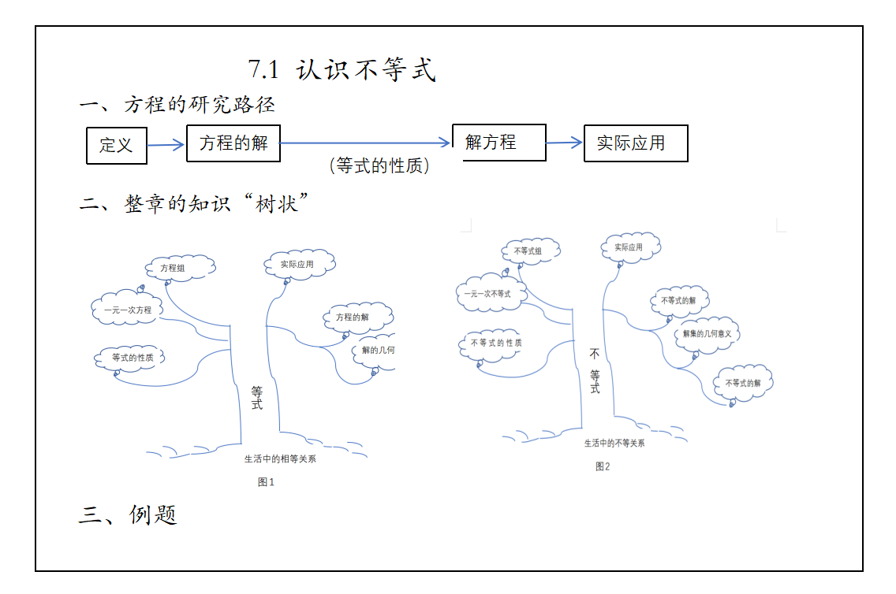
五 教学设计说明评析
本节课的教学设计做到了三个有效：
1、关注教材，让课堂教学有效
教材是师生共同完成教学任务的蓝本，也是落实课堂教学教什么，学生学到什么的第一手材料.作为教师，要让课堂有效，让教学目标真实落实.师生一定要精读教材，突出教主线，站在知识的发生发展路径来进行教学设计和落实教学流程.站在教材编写人的思维角度来解读教材，站在思考问题的视角使用教材.只有抓住了教材的外显和内隐的两条主线，建构教学设计，理清教学思路，才能让自己的课堂真正有效.
2、关注思维，让数学思考有效
数学教学教什么？数学教学教知识、数学教学教方法、数学教学教思想，数学教学教思考，数学教学教体验，最终落实数学教学教素养.要真正落实数学是思维的体操，让学生学会思考，让数学思考有效，作为教学设计始终以此为“脚手架”.本教学设计在复习回顾环节，关注了统摄性思维训练，让学生学会整体性思考.在新知识环节，关注了类比性思维训练，让学生学会探究性思考.在知识和方法巩固环节，关注了内省性思维训练，让学生学会创新性思考.整个教学流程，有尝试、有类比、有筛选、有交流.始终围绕如何帮助学生学会思考开展教学，让我们的思考有质量.
3、关注知能，让学科育人有效
《义务教育数学课程标准（2022年版）》对数学核心素养的界定为“会用数学的眼光观察现实世界，会用数学的思维思考现实世界，会用数学的语言表达现实世界”.如何让素养落地，如何让素养培养有真实的课堂表达.作为章节起始课，始终围绕数学核心素养的学科育人目标，在教学结构中突出素养培养需要循序渐进，素养落地需要坚守到教学的每一个环节，素养的课堂表达落实到课堂教学的每个细节.只有坚持常态课的素养目标清，具体培养思路明，这样才能让学科育人不成空话和套话，才能收到真正实效.

